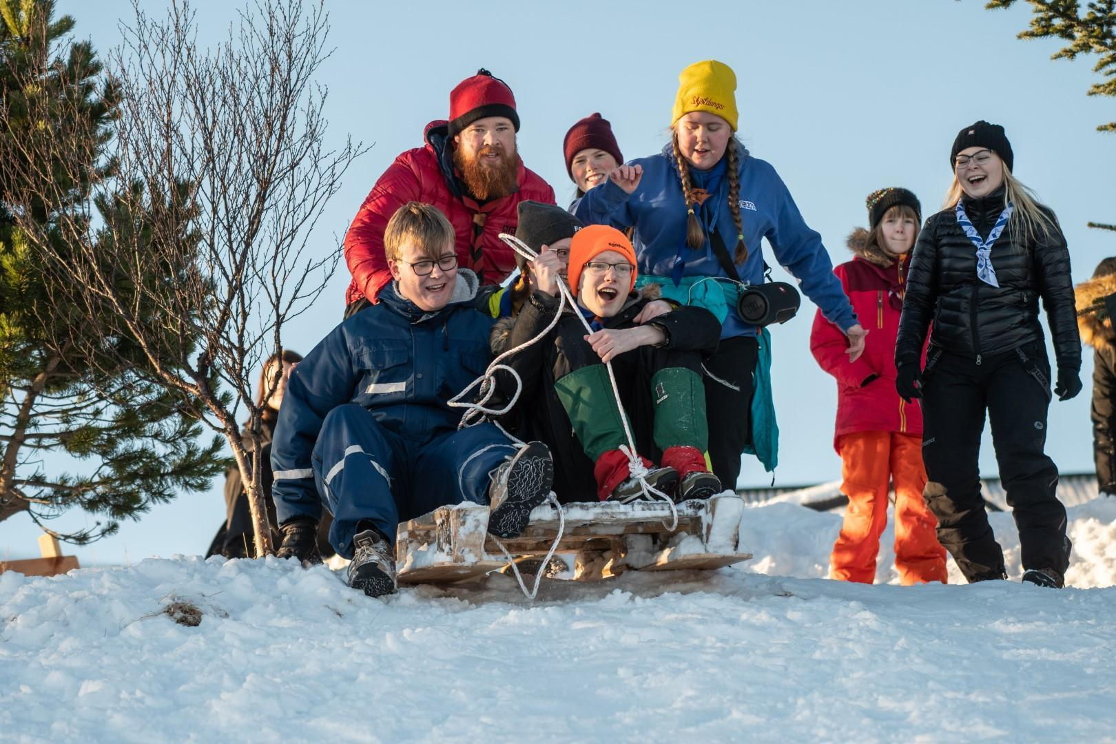

ÚTILÍFSSKÓLI MÍMÍNÁLFA
__________

Lokaskýrsla
2023

EFNISYFIRLIT
Hér þarftu að fara með músina yfir efnisyfirlitið eftir að þú hefur lokið við uppfærsluna á skýrslunni og smella á litla hringinn með örinni sem birtist til vinstri þegar músin er yfir. Þá uppfærist taflan. Hún er óþarflega ítarleg. Þú getur strokað út allt sem er ekki bold ef þú vilt, og þá er hún talsvert skýrari.
EFNISYFIRLIT 1
STARFSMENN 5
UMSJÓNARMENN 5
Vinnuskólaliðar 5
Endurmat á vaktaplani 6
námskeið 7
Dagskrá 7
MÁNUDAGA 7
Vinaþema 7
ÞRIÐJUDAGA 7
Hjálpsemi þema 7
MIÐVIKUDAGA 7
Náttúru þema 7
FIMMTUDAGA 8
Vatns þema 8
FÖSTUDAGA 8
Ofurhetju þema 8
Endurmat námskeiða 8
Námskeið 1 8
Námskeið 2 8
Námskeið 3 8
Námskeið 4 9
Námskeið 5 9
Námskeið 6 9
Námskeið 7 9
ÞÁTTTÖKU TÖLUR 9
ÞRÓUN ÞÁTTTAKENDAFJÖLDA SÍÐUSTU ÁRA 10
ÞÁTTTAKENDUR EFTIR NÁMSKEIÐI OG KYNI 10
ÞÁTTTAKENDUR EFTIR ALDRI 11
Kynningarmál 11
Ráðningar 11
Skólastjóri 11
Aðstoðarskólastjórar A og B 11
Vinnuskólaliða 17 ára 11
Vinnuskólaliða 10. & 9. bekk 12
auglýsing námskeiða 12
Facebook síða félagsins 12
Facebook hverfahópar 12
Frístundarvefurinn 12
Sumardagurinn fyrsti 12
Hverfisblöð 12
Annað 12
slys og óhöpp 12
SKÁTAHEIMILI 12
slysaskýrslur 13
REKSTRARÁÆTLUN 13
þátttakenda gjald 13
REKSTRARÁÆTLUN 2023 13
Samskipti við SSR og BÍS 15
Þjálfun 15
Skólastjórnenda námskeið 15
Skyndihjálp 15
Vinnuskólaliða námskeið 15
Önnur námskeið 16
BÍS samskipti 16
SSR samskipti 16
Endurmat sumarsins 16
annað 17
FORELDRA SAMSKIPTI 17
Innkaup 17
VIÐAUKI 2 | Foreldrabréf 1 18
VIÐAUKI 3 | Foreldrabréf 2 18
VIÐAUKI 4 | Foreldrabréf 3 18
VIÐAUKI 5 | Foreldrabréf 4 18
VIÐAUKI 6 | annað 18
LEIÐBEININGAR - ÞESSARI SÍÐU SKAL EYÐA
Þetta sniðmát er gert til þess að auðvelda þér, kæri starfsmaður, að skrifa skýrslu fyrir skátafélagið þitt. Þú ræður algjörlega hvernig þú notar sniðmátið; hvort þú eyðir einstaka köflum og vafalaust þarftu að breyta einhverju svo það passi við þitt skátafélag. En hugmyndin er allavega að þetta leiði þig svolítið í gegn um þetta verkefni og að niðurstaðan verði ágætt plagg, sem er góður minnisvarði um störf útilífsskólans á sumrinu sem er að líða.
Allt sem er svona rautt á litinn á að taka út og yfirleitt þarftu að endurskrifa svarta textann talsvert. Þegar þú ert búin(n) ferðu upp í efnisyfirlitið og ýtir þar á hringörina sem kemur í ljós þegar þú hefur smellt einhversstaðar á yfirlitið. Þá uppfærist efnisyfirlitið og passar fyrir skjalið eins og það er.

Hér eru nokkrar almennar leiðbeiningar:
- Byrjaðu tímanlega að skrifa skýrsluna. Þú gætir þurft að afla upplýsinga og það tekur tíma að fá efni frá fólki sem vinnur í sjálfboðaliðavinnu
- Vertu með á hreinu hvað þú átt eftir að uppfæra og hvað þú ert búin að uppfæra, svo það séu ekki kaflar sem fjalla um Múmínálfana í skýrslunni þinni!
- Notaðu Headings (uppi í stikunni) til að efnisyfirlitið uppfærist sjálfkrafa og taktu eftir því að fyrirsagnir eru eiginlega alltaf í hástöfum, hægt er að breyta lit í headings til að hafa þema liti félagsins.
- Fáðu einhvern til að lesa yfir skjalið.
- Mundu að uppfæra myndir og gröf.
- Farðu í Find í lokinn og skrifaðu múmín, bara svona til að vera viss :)
- Færðu skjalið yfir í PDF þegar þú hefur lokið við skriftir og yfirlestur (File > Download > PDF document).
- Sendu skjalið á félagsforingja, email skátafélagsins og starfsmanna SSR.
Gangi þér vel!
Heyrðu endilega í okkur hjá SSR ef þú lendir í einhverjum vandræðum með þetta.

Farðu í þetta skjal og samþykktu að gera afrit: https://docs.google.com/spreadsheets/d/1lHs3bF_plVreHUDHMPoOB_rh_dL38_JCAOg2wcAnxPg/edit?usp=sharing
Þarna getur þú breytt tölunum fyrir gröf að vild og smellir svo bara á grafið, ýtir á ctrl + c og getur svo límt það inn í þetta skjal (ctrl + v) í stað sniðmát grafa hér að neðan. Hvert graf er í sér sheeti. Þegar docs-skjalið spyr hvort þú viljir “linka” grafið, smelltu þá á já og þá er auðvelt að breyta á milli ára.

STARFSMENN

UMSJÓNARMENN
Mía litla Mimludóttir
Skólastjóri
Múmínsnáði Múmínpabbason
Aðstoðarskólastjóri A
Múmínmamma Jansson
Aðstoðarskólastjói B

Hér kemur texti um helstu verkefni umsjónarmanns, verkskiptingu, ráðningartímabil, og annað.

Skólastjórar Múmínálfa á árinu voru ......................, en þau gegndu 100% starfi tímabilið .................... .
Skólastjóri var hæst ráðandi umsjónarmaður og sá um samskipti við foreldra, yfirumsjón með skráningu þátttakenda, greiðslum, ráðningu og stýringu vinnuskólaliða, skipulag dagskrár og keyrslu, yfirumsjón á þátttakendum námskeiða samhliða annara umsjónarmanna.
Aðstoðarskólastjóri A sá um þrif og umgengni í skátaheimili, skipulag dagskrár og keyrslu, og umsjón á þátttakendum námskeiða.
Aðstoðarskólastjóri B sá um skipulag dagskrár og keyrslu hennar, umsjón á þátttakendum námskeiða samhliða annara umsjónarmanna og önnur verkefni sem fól umsjónarmönnateymi.
Umsjónarmenn voru með viðveru í skátaheimili og leiddu hópinn ef farið var annað á meðan á námskeiðum stóð yfir. Umsjónarmenn sóttu starfsnámskeið á vegum Bandalags íslenskra skáta, verdum þau og 12 klst skyndihjálparnámskeið, í upphaf sumarsins sem er að líða sem nýtust í störf fyrir útilífsskóla félagsins.

Vinnuskólaliðar
Hemúlinn
Vinnuskólaliði 17 ára
Mimla Mimludóttir
Vinnuskólaliði 10.bekk
Gramsi Jansson
Vinnuskólaliði 10.bekk
Hemúllinn
Vinnuskólaliði 10.bekk
Snorkstelpa Tovedóttir
Vinnuskólaliði 10.bekk
Pjakkur
Vinnuskólaliði 10.bekk
Snúður Joxarensbur
Vinnuskólaliði 9.bekk
Dundi Jansson
Vinnuskólaliði 9.bekk
Snabbi Jansson
Vinnuskólaliði 9.bekk
Krísa Jansson
Vinnuskólaliði 9.bekk

Hér má fjalla helstu verkefni vinnuskólaliða, vaktaplan og fleira. Dæmi:

Vinnuskólaliðar Múmínálfa í sumar voru 10 manns, sem gegndi störfum í 4 vikur hver yfir 7 vikna starfstímabili Útilífsskólans. Vinnuskólaliðar tóku virkan þátt í dagskrá keyrslu námskeiða, vakt á börnum, létt þrif og tiltekt í skátaheimili og önnur verkefni sem stjórnin fól henni.
Allir Vinnuskólaliðar sóttu starfsnámskeið á vegum Bandalags íslenskra skáta, verndum þau og 4 klst. skyndihjálparnámskeið, í upphaf sumarsins sem er að líða sem nýtust í störf fyrir útilífsskóla félagsins.

2023 | JÚNÍ |  |  | JÚLÍ |  |  | ÁGÚST
STJÓRNENDUR: | N1 | N2 | N3 | N4 | N5 | N6 | N7 | ALLS:
nafn |  | x | x | x | x |  | x | 5
 |  | x | x | x | x |  |  | 4
 | x |  |  |  |  |  |  | 1
 |  |  |  |  |  |  |  | 0
VINNUSKÓLI:
nafn |  |  |  |  |  |  |  | 0
 |  | x | x | x |  |  |  | 3
 |  |  |  |  | x |  |  | 1
 |  |  |  |  |  |  |  | 0
 |  |  |  |  |  |  |  | 0
 |  |  |  |  |  |  |  | 0
 |  |  |  |  |  |  |  | 0
 |  |  |  |  |  |  |  | 0
ALLS: | 1 | 3 | 3 | 3 | 3 | 0 | 1

Endurmat á vaktaplani
  - Var nóg af starfsmönnum á viku eða of margir?
  - Hvað er ráðlagt að hafa marga starfsmenn
  - Hvernig gekk með veikindadaga starfsmanna

námskeið

Dagskrá
Stjórnendur útilífsskólans komu saman tvisvar fyrir upphaf námskeiða og settust niður og skipulögðu dagskrá sumarsins. Ákvað var að gera tvö snið að dagskrá til að tvær vikur í röð eru ekki eins. Valið var þema til að fylgja hverjum dögum.
Mæting barna er kl. 9:00 og lokið

MÁNUDAGA

Vinaþema
Á fyrsta degi er mikilvægt að krakkarnir kynnist hvort öðru, starfsmönnum og starfsumhverfi.
F.H.
nafnaleiki, hópeflis leiki, skipt niður í flokka og hver flokkur gerir flokkseinkenni í gegnum ratleik í kringum skátaheimilið.
E.H
farið í göngutúr að nærliggjandi útisvæði og farið í capture the flag og aðra stór leiki.

ÞRIÐJUDAGA

Hjálpsemi þema
Á öðrum degi er mikilvægt að krakkarnir kynnist almennilega hvað gerir útilífsskólinn skemmtilegan
F.H.
Krakkarnir fá verkefni að skapa skemmtiatriði sem þau munu sýna seinna um daginn.
E.H
Farið er til nærliggjandi hjúkrunarheimili og krakkarnir fá að hjálp til að hreinsa beð, sópa gangstéttir, þrífa glugga og sýna skemmtiatriði fyrir gamla fólkið.

MIÐVIKUDAGA

Náttúru þema
F.h.
Dagurinn byrjaði á að farið er í öskjuhlíðina og skoðað er náttúruna, mismunandi steina, tré og plöntur með póstaleik, fá að kveikja eld og grilla gulrætur.
E.h.
Farið var á ylströndina og skoðað lífríkið í sjónum, steina listaverk og skemmt sér í vatninu.

FIMMTUDAGA

Vatns þema

FÖSTUDAGA

Ofurhetju þema

Endurmat námskeiða

Í Útilífsskóla Múmínálfa voru námskeið haldinn í 7 viku yfir sumartímann fyrir þátttakendur á aldrinum 8-12 ára og á námskeiði 2 og 4 var farið í útilegur í skátaskála Múmínálfa við útjaðri Reykjavíkur frá fimmtudegi til föstudags.

Námskeið 1
12.-16. JÚNÍ
Hér má skrifa allskonar um starf vikunnar, helstu dagskrá, dagskrá þemu, áskoranir og uppskeru. Dæmi:  Fyrstu námskeiðsvikuna var ofurhetju þema og unnu með það með margvíslegum hætti; til dæmis með því að fara í heimsókn á ....... og gera góðverk. Á föstudegi var farið í hljómskálagarðinn með Útilífsskóli skátafélagsins Hálsaskógur. Dagskrá var meðal annars risa fótbolta, vatnsstríð og útieldun og fleira, sem gekk vonum framar. | FJÖLDI ÞÁTTTAKENDA:  24 skátar

Námskeið 2
19.-23. JÚNÍ
Hér má skrifa allskonar um starf vikunnar, helstu dagskrá, dagskrá þemu, áskoranir og tækifæri. | FJÖLDI ÞÁTTTAKENDA:  20 skátar

Námskeið 3
26.- 30 JÚNÍ
Hér má skrifa allskonar um starf vikunnar, helstu dagskrá, dagskrá þemu, áskoranir og tækifæri. Dæmi: | FJÖLDI ÞÁTTTAKENDA:  17 skátar

Námskeið 4
3.- 8. JÚLÍ
Hér má skrifa allskonar um starf vikunnar, helstu dagskrá, dagskrá þemu, áskoranir og tækifæri. Dæmi: | FJÖLDI ÞÁTTTAKENDA:  10 skátar

Námskeið 5
10. -14. JÚLÍ
Hér má skrifa allskonar um starf vikunnar, helstu dagskrá, dagskrá þemu, áskoranir og tækifæri. Dæmi: | FJÖLDI ÞÁTTTAKENDA:  5

Námskeið 6
31.- 4. ÁGÚST
Hér má skrifa allskonar um starf vikunnar, helstu dagskrá, dagskrá þemu, áskoranir og tækifæri. Dæmi: | FJÖLDI ÞÁTTTAKENDA:  30

Námskeið 7
14.-19 ÁGÚST
Hér má skrifa allskonar um starf vikunar, helstu dagskrá, dagskrá þemu, áskoranir og tækifæri. Dæmi: | FJÖLDI ÞÁTTTAKENDA:  15

ÞÁTTTÖKU TÖLUR
Á Sumrinu voru skráðir 107 þátttakendur í útilífsskóla Múmínálfa Hér gefur að líta fjöldatölur eftir aldri, kyni og námskeiðsvikum, ásamt fjölda þróun milli ára. Um 10 börn voru skráð í fleiri en eina viku og tvö börn voru skráð á þrjár vikur.
Gröff eru í docs skjalinu
Að auki getur fjallað meira í texta um fjölgun skráningar, atburði sem leiddu til fjölgunar, afskráninga, biðlista og fleira sem getur verið gott að halda til haga fyrir næsti ár.

ÞRÓUN ÞÁTTTAKENDAFJÖLDA SÍÐUSTU ÁRA
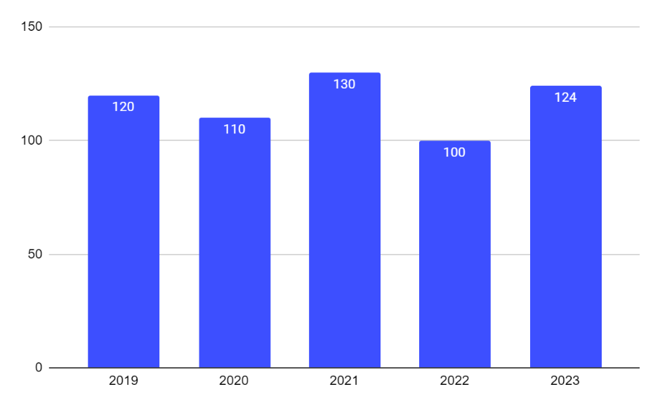

ÁR | 2017 | 2018 | 2019 | 2020 |  | 2021 |  | 2022 | 2023
Fjöldi | 100 | 105 | 120 | 110 | 130 |  | 100 |  | 124

ÞÁTTTAKENDUR EFTIR NÁMSKEIÐI OG KYNI
SVEIT | STÚLKUR | STRÁKAR | KYNSEGIN | SAMTALS
Námskeið 1 | 14 | 10 |  | 24
Námskeið 2 | 9 | 11 |  | 20
Námskeið 3 | 12 | 4 | 1 | 17
Námskeið 4 | 7 | 3 |  | 10
Námskeið 5 | 2 | 2 | 1 | 5
Námskeið 6 | 14 | 17 |  | 31
Samtals | 58 | 47 | 2 | 107

ÞÁTTTAKENDUR EFTIR ALDRI
VIKA | 7ÁRA  2016 | 8ÁRA  2015 | 9ÁRA  2014 | 10ÁRA  2013 |  | 11ÁRA  2012 |  | 12ÁRA  2011 | SAMTALS
Námskeið 1 |  | 14 | 10 |  |  |  |  |  | 24
Námskeið 2 |  | 9 | 11 |  |  |  |  |  | 20
Námskeið 3 |  | 12 | 15 |  |  |  |  |  | 27
Námskeið 4 |  | 8 | 6 |  |  |  |  |  | 14
Námskeið 5 |  | 10 | 11 |  |  |  |  |  | 21
Námskeið 6 |  | 5 | 15 |  |  |  |  |  | 20
Námskeið 7 |  | 5 | 2 |  |  |  |  |  | 7
Samtals | 0 | 63 | 70 | 0 | 0 |  | 0 |  | 133

Kynningarmál

Hér er flott að myndskreyta með myndum af auglýsingunum.

Ráðningar
Hér verður farið yfir helstu áfanga í ferli Útilífsskóla Múmínálfa 2023.
Múmínálfar stefndu á sitt tuttugasta sinn með útilífsskóla Múmínálfa. Í ársbyrjun fór starfsauglýsingar af stað í gegnum sameiginlega ráðningarferli SSR og í Apríl byrjun var búið að ráða 3 skólastjórnendur og um 10 vinnuskólaliðar í lok Maí.

Skólastjóri
1. Feb | ein umsækjandi

Aðstoðarskólastjórar A og B
1.feb -6. mars | 4 umsækjendur

Vinnuskólaliða 17 ára
10.-14. apríl | 2 umsækjendur

Vinnuskólaliða 10. & 9. bekk
23. apríl -30. maí | 12 umsækjendur

auglýsing námskeiða
Hér verður farið yfir auglýsingar sem Útilífsskóli Múmínálfa gerðu.

Facebook síða félagsins
2. Mars |

Facebook hverfahópar
x | x

Frístundarvefurinn
1. Apríl | Fristund.is

Sumardagurinn fyrsti
x | x

Hverfisblöð
x | x

Annað
x | x

slys og óhöpp

SKÁTAHEIMILI
Vetrarstíg 14a | 314.4 m2 | Byggingarár: 1977
Skátaheimili Múmínálfa hefur hýst félagið í yfir 20 ár og hentar einstaklega vel til útilífsskólans. Í skátaheimilinu er rúmgóður salur, 5 flokks herbergi, eldhús og geymsla. Skátaheimilið er í eigu skátafélagsins Múmínálfa.

Farið var í viðamiklar framkvæmdir á þaki í sumar...
Skemmdist tveir stólar eftir stóladans og tilkynnt var það til stjórnar félags.

slysaskýrslur
Í upphaf sumars var keypt efni til klútagerðar, kol og eldiviður fyrir dagskrá.
Uppfært var sjúkrakassa með minniháttar hlutum.
Skoða Viðauka 4

REKSTRARÁÆTLUN

þátttakenda gjald
Árgjald fyrir námskeið viku 2023 var 14.000 kr. Og 10% systkynaafláttur. Stór hluti þátttakenda skráðu sig fyrir 1 júní en eftir það duttu nokkrir inn. Þrjú börn hættu við skráningu fyrir námskeið.
Öll gröf eru í docs skjali

Námskeiðsgjald
Ein vika
Tvær vikur
vika m. útilegu
4 dagar
……….

REKSTRARÁÆTLUN 2023
Áætlun í upphaf sumars
Útgjöld | Upphæð | Tekjur | Upphæð
Skrifstofukostnaður |  | Námskeið 1
Dagskrá |  | Námskeið 2
samgöngur |  | Námskeið 3
Útilegur |  | Námskeið 4
endurnýjun á búnaði |  | Námskeið 5
leigja |  | Námskeið 6
Aðrir stórir kostnaðarliðir |  | Námskeið 7
Annar kostnaður
Laun |  | Styrkir frá SSR
Rekstur, viðhald og þrif |  | Aðrir styrkir
starfsmannakostnaður
Samtals | 0 | Samtals | 0

Raunkostnaður í lok sumars
Útgjöld | Upphæð | Tekjur | Upphæð
Skrifstofukostnaður |  | Námskeið 1
Dagskrá |  | Námskeið 2
samgöngur |  | Námskeið 3
Útilegur |  | Námskeið 4
endurnýjun á búnaði |  | Námskeið 5
leigja |  | Námskeið 6
Aðrir stórir kostnaðarliðir |  | Námskeið 7
Annar kostnaður
Laun |  | Styrkir frá SSR
Rekstur, viðhald og þrif |  | Aðrir styrkir
starfsmannakostnaður
Samtals | 0 | Samtals | 0

Samskipti við SSR og BÍS

Þjálfun
Allir starfsmenn sumarsins 18+ skrifa undir til að gefa heimild fyrir öflun upplýsinga úr sakaskrá. Þá er öllum foringjum gert að sækja námskeið í barnavernd og skyndihjálp í upphaf sumars. Starfsmenn sækja einnig í starfsmannaþjálfun á vegum BÍS og SSR.

Skólastjórnenda námskeið
1. Júní
Stjórnendur útilífsskólans fóru á námskeið á vegum BÍS og SSR sem leiddu stjórnenda í gegnum ferlið og verkefni útilífsskólans. Námskeiðið var haldið í skátamiðstöðinni, Hraunbæ 123.

Á námskeiðinu var farið yfir eftirfarandi viðfangsefni:

Hvað er skátastarf
Útilífsskólinn 101
Handbók útilífsskólastjóra
Skipulag og upplýsingagjöf
Dagskrá
Ábyrgð og skyldur
Mannauðsstjórnun
Skýrsla
Eiginleikar góðs yfirmanns
Kynningarmál
Skráningarkerfi
Sameiginlegir dagar og útilegur
Þau sem höfðu áður unnið sem skólastjórar þurftu ekki að sækja námskeiðið en var frjálst að mæta á þá hluta þess sem þau telja sig hafa gott af.

Skyndihjálp
12 klst.
Skyndihjálpar námskeiðarhelgin fór fram í Hinu húsinu 27.-28. Maí . Þar var fyrirlestra, æfingar og aðra þjálfun í fyrstu hjálp. Tveir af þremur stjórnendum sóttu námskeiðið.
4 klst.
Skyndihjálpar námskeiðarhelgin fór fram í Hraunbæ 123, 8. júní á vegum BÍS. Þar var fyrirlestra, æfingar og aðra þjálfun í fyrstu hjálp. átta af tíu vinnuskóliðum sóttu námskeiðið og einn stjórnandi.

Vinnuskólaliða námskeið
5.-7. Júní
Námskeiðin voru 3 dagar, haldin klukkan 17:00-20:00.
Námskeiðin verða eftirfarandi:
5. júní – Skyndihjálp, 4 tímar
6. júní – Leikir og vinnureglur Útilífsskólans
7. júní – Verndum þau námskeið

Önnur námskeið
7. Júní
dfgufgjos

BÍS samskipti
- Hvernig gekk samstarf starfsmanna ÚSS við erindreka Skátanna?
  - Hvað var gott?
  - Hvað hefði mátt fara betur?

SSR samskipti
- Hvernig gekk samstarf starfsmanna ÚSS við starfsmann SSR?
  - Hvað var gott?
  - Hvað hefði mátt fara betur?
Voru einhver samskipti við Reykjavíkurborg?

Endurmat sumarsins
þátttaka í heild

Hvað vil myndi þið vilja að Útilífsskólinn/Skátafélagið geri öðruvísi á næsta ári?

Hvernig gekk að senda út upplýsinga pósturinn fyrir námskeið?
en endurmats póstinn?

Finnst ykkur þið vera að fullnýta Sportabler skráningarkerfið?

Hvaða rásir teljið þið skila inn flestum skráningum á börnum?

Voru einhverjar ábendingar í sumar frá foreldrum sem væri gott að koma á framfæri?

Ertu með ábendingar til að hjálpa nýjum stjórnenda útilífsskólans á næsta ári?

var hægt að gera dagskrá Útilífsskólans meira aðgengilegri og öruggari (s.s. í strætó, í skátaheimilinu, útisvæðis, o.s.frv..)

Annað sem þið vikið koma á framfæri?

annað

FORELDRA SAMSKIPTI
Hvernig gengu samskipti við foreldra
- Hvernig var samskiptum við foreldra háttað? Email, símhringingar, dreifibréf, sportabler, heimasíða skátafélags?
- Fengu foreldrar fullnægjandi upplýsingar í upphafi námskeiðs?
- Vissu foreldrar alltaf hvernig og hvar var hægt að nálgast starfsmann?
- Voru samskipti við foreldra fullnægjandi? Of mikið? Eða of lítil? Af Hverju?
- Hvað er hægt að gera betur
- VIÐAUKAR 2, 3, 4, 5.

Innkaup
Í upphaf sumars var keypt efni til klútagerðar, kol og eldiviður fyrir dagskrá.
Uppfært var sjúkrakassa með minniháttar hlutum.

Graff í docs skjali

BÚNAÐUR | MAGN | KEYPT | VERÐMÆTI | ATHUGAS.
Klúta efni | 10m | rúmfó | 9.000 kr
Svampar | 8x8 pakkar | rúmfó | 9.000 kr
boltar | 10 | rúmfó | 5.000 kr
leður | 2 | list | 8.000 kr

VIÐAUKI 2 | Foreldrabréf 1
Góðann daginn .........

VIÐAUKI 3 | Foreldrabréf 2
Fdgd

VIÐAUKI 4 | Foreldrabréf 3
Dfgdf

VIÐAUKI 5 | Foreldrabréf 4
Fgd

VIÐAUKI 6 | annað
Dgh

